Развлечение в младшей группе
«Рождество и Святки – весёлые Колядки»

Цель: Развитие творческих способностей и приобщение детей к истокам русской народной культуры через театрализованную деятельность.
Задачи:
Образовательные:
• Расширить представления детей о празднике - Рождество Христово;
• Познакомить детей с обрядом колядования.
• Познакомить с русскими народными играми.
Развивающие:
• Развивать творческие способности детей;
Воспитательные:
• Прививать любовь и уважение к традициям и культуре своей страны, воспитывать чувство патриотизма.
• Побуждать детей и родителей к совместной познавательной и творческой деятельности.
Ход развлечения
Под песню «Рождество и Святки» дети входят в зал и заводят хоровод.
Ведущий:
Рождество - радостный праздник. Люди веселились и ликовали, узнав о рождении божественного младенца Иисуса Христа, который вырастет и принесет людям счастье и радость.
На Руси с давних времен праздник Рождества Христова отмечали с размахом, весело и широко: катались на лошадях, с горы – на санках, ходили друг к другу в гости, устраивали различные вечеринки, беседы; не обходилось без гаданий, поздравляли и дарили подарки, пели колядки.
Колядки – это праздничные Рождественские песни. В них рассказывается о рождении Христа. Хозяева всегда угощали колядовщиков конфетами, пирогами, печеньями. Колядовщики славили хозяев дома, желали им богатства, хорошего урожая, здоровья, большой и дружной семьи.

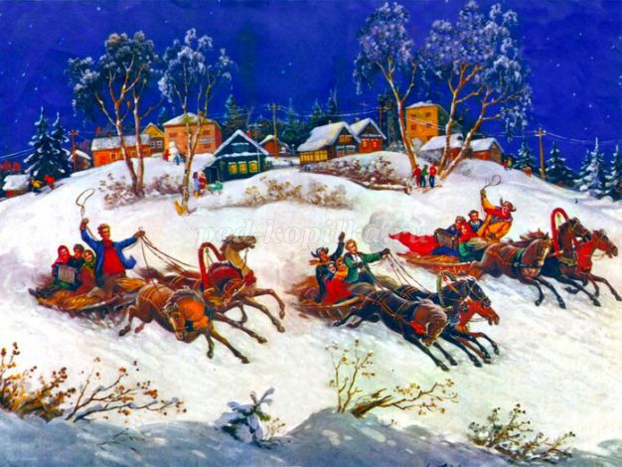
Итак, мы начинаем.
Внимание! Внимание!
Жители и гости
Государства сказочного
Детсадовского, загадочного
Весёлого, говорливого
Забавного и счастливого
В нашем детсаде чудесном
Праздник будет интересным!
Вы колядки расскажите, песни-пляски заводите!
Ребенок: Коляда идёт к вам в дом,
И мешки несёт с добром,
Кто подаст нам больше всех,
Ждёт того большой успех!
Ребенок: Не скупитесь на колядки,
Подавайте шоколадки,
Тогда будущий год
Вам удачу принесёт!
Ребенок: Ангел с неба к нам спустился,
И сказал Иисус родился.
Мы пришли его прославить,
И вас с праздником поздравить!
Ведущий: На Руси люди Святки отмечали, пели и плясали,
В ложки деревянные, бубенцы весело играли.
Вы, ребята, поспешайте, инструменты разбирайте!
Ну-ка примемся за дело, поиграем с ними смело!
Игра на детских музыкальных инструментах: «Ложкари»
Раз- два, раз- два, начинается игра!
(Под русскую народную мелодию вместе с воспитателем играют на инструментах)
Ведущий: Я предлагаю вам отгадать загадку:
Отгадайте, попрошу,
Что в корзиночке ношу?
Здесь лежат кружочки
Снежные /комочки/
Правильно, молодцы! А теперь, ребята, я предлагаю вам поиграть.
Игра «Снежки»
Ход игры: Дети делятся на две команды, встают друг против друга в зале, в середине зала - корзина. У каждого ребенка в руках снежок. Включается веселая музыка, дети кидают снежок в корзину. Чья команда больше закинет в корзину снежков, те – победители.
Ведущий: Молодцы! А снежки были холодные! Ручки у вас замерзли? Ребята, греться вы умеете!?
Танец «Зимняя пляска»
Мы погреемся немножко,
Мы похлопаем в ладошки:
Хлоп, хлоп, хлоп, хлоп!
/Дети стоят в кругу хлопая в ладоши/
Ножки мы погреем,
Мы потопаем скорее:
Хлоп, хлоп, хлоп, хлоп!
/Дети топают то одной, то другой ногой стоя в кругу/
Рукавицы мы надели,
Не боимся мы метели:
Прыг, прыг, прыг, прыг!
/Дети прыгают на двух ногах/
Мы с морозом подружились,
Как снежинки, закружились:
Да, да, да, да!/Дети кружатся и «разлетаются» в разные стороны/
Ведущий:
Сказки любят все на свете,
Любят взрослые и дети.
Учат нас, как надо жить,
Чтобы всем вокруг дружить.
В гости к сказке в этот час
Мы отправимся сейчас.
Сегодня мы побываем “В гостях у сказки”
Ведь издавна люди рассказывали своим детям сказки
Ведущий:
На полянке вырос дом,
Разместились звери в нём.
Вдруг пришёл большой, лохматый
Раздавил он домик лапой! /Теремок/.
У Алёнушки – сестрицы
Унесли братишку птицы,
Высоко они летят,
Далеко они глядят. /Гуси – лебеди/.
Возле леса на опушке
Трое их живёт в избушке.
Там три стула и три кружки
Три кроватки, три подушки
Угадайте без подсказки
героев этой сказки? /Три медведя/.
Ведущий: А ещё на Руси был такой обычай гадать под Рождество. Вот и мы погадаем всем детям и взрослым. Узнаем, что нас ждёт в новом году.
Гадание с фасолью. Дети по очереди вытаскивают из фасоли мелкие предметы: клубочек-дорога, ключик-новоселье.

Ведущий. А хотите погадать, да судьбу свою узнать?
Гадание по профессиям для детей (в мешочке лежат следующие предметы);
1. Ножницы детские – парикмахер
2. Сантиметр – портной
3. Книжка – писатель, ученый
4. Муз. Инструмент – музыкант
5. Краски- художник
6. Градусник – врач
7. Машина – водитель
8. Монета – бухгалтер, кассир, банкир.
Ведущий. А теперь игра богатырей, для тех, кто всех сильней!
«Скачки на лошадях»(для детей)
Ведущий
Прикатила коляда
Из далекого леска.
Что за славный денек!
Ты не прячься за пенек,
Будем кругом ходить,
Будем всех веселить!
Хоровод.
Ведущий:
Коляда, коляда
Отворяйте ворота,
Доставайте сундучки,
Подавайте пятачки.
Хоть рубь,
Хоть пятак,
Не уйдём из дома так!
Дайте нам конфетку,
А можно и монетку
Не жалейте ничего
Накануне Рождество!
Ведущий: Молодцы, ребята! И песни хорошо пели и танцевали. Угощайтесь на здоровье!
Раздаёт детям сладкие подарки.

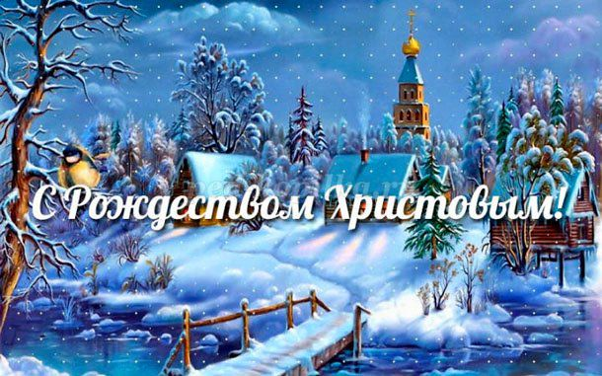
Подготовила и провела воспитатель
МДОУ «Детский сад№3» Симакова Л.Ю.

